

Modelo de Predicción de Tiempo de Espera de un Asegurado en Accidente de Tránsito

Diego Fernando Londoño Londoño
Yenny Patricia Vergara Monsalve

Monografía presentada para optar al título de Especialista en Analítica y Ciencia de Datos

Asesor
Anibal Jose Guerra Soler, Título académico más alto

Universidad de Antioquia
Facultad de Ingeniería
Especialización en Analítica y Ciencia de Datos
Medellín, Antioquia, Colombia
2025

Cita | (Londoño Londoño , D. F& Vergara Monsalve, Y.P 2025)
Referencia  Estilo APA 7 (2020) | Londoño Londoño , D. F& Vergara Monsalve, Y.P (2025). Modelo de predicción de tiempo de espera de un asegurado en accidente de tránsito [Trabajo de grado especialización]. Universidad de Antioquia, Medellín, Colombia.


Grupo de Investigación Intelligent Information Systems Lab In2Lab
Especialización en Analítica y Ciencia de Datos, Cohorte IX.
Centro de Investigación Ambientales y de Ingeniería (CIA).

 | 
Centro de Documentación Ingeniería (CENDOI)

Repositorio Institucional: http://bibliotecadigital.udea.edu.co

Universidad de Antioquia - www.udea.edu.co
Rector: John Jairo Arboleda Céspedes.
Decano: Julio Cesar Saldarriaga Molina
Jefe departamento: Danny Alexandro Múnera Ramírez
Coordinadora del Programa: Maria Bernarda Salazar Sánchez

El contenido de esta obra corresponde al derecho de expresión de los autores y no compromete el pensamiento institucional de la Universidad de Antioquia ni desata su responsabilidad frente a terceros. Los autores asumen la responsabilidad por los derechos de autor y conexos.

Dedicatoria

Nos dedicamos este logro como recordatorio de que los sueños se alcanzan con perseverancia, paciencia y fe.

Agradecimientos

A la Universidad de Antioquia, por brindarnos los conocimientos, recursos y espacios que hicieron posible nuestro crecimiento académico y profesional. A todos los docentes que aportaron a nuestra formación y a todas las personas que contribuyeron a este logro.
.

Tabla de contenido

1. Introducción 8
2. Materiales y Métodos 8
2.1. Subtítulo 1 9
2.2. Subtítulo 2 9
3. Resultados y Discusión 9
Evaluación crítica 9
4. Conclusiones 10
Referencias 10

Lista de Figuras
Figura 1. Histograma del Tiempo de Atención 13
Figura 2.Boxplot del Tiempo de Atención 13

Lista de Tablas
Tabla 1.Tabla Resumen de Valores Nulos 12
Tabla 2. Detección de valores atípicos (numérica) con IQR 12
Tabla 3. Estadísticas Descriptivas 13
Tabla 4. Reporte de clasificación para la red U-Net. 14

Siglas, acrónimos y abreviaturas

MAE Error Absoluto de Medición (Mean Absolute Error)
RMSE Error Cuadrático Medio (Root Mean Squared Error)
ML Machine Learning
.xlsx Extensión archivos creados en Microsoft Excel
IQR Rango Intercuartílico (Interquartile Range)
EDA Análisis Exploratorio de Datos (Exploratory Data Analysis)
float. Tipo de dato Flotante
int. Tipo de dato entero
dataset Conjunto de datos
Kb Kilobyte, unidad de almacenamiento de datos
NPS Net Promoter Score (Métrica que mide la satisfacción del cliente)
UdeA Universidad de Antioquia

Modelo de predicción de tiempo de espera de un asegurado en accidente de tránsito

Resumen— El proyecto tiene como objetivo desarrollar un modelo predictivo que estime el tiempo de espera de un asegurado tras reportar un accidente de tránsito, con el fin de optimizar los procesos de atención y mejorar la experiencia del cliente en una compañía aseguradora.
La iniciativa surge de la necesidad de contar con herramientas analíticas que permitan anticipar demoras y gestionar eficientemente los recursos disponibles como los gestores de siniestros.
Se utilizó un conjunto de datos históricos de siniestros registrados por la empresa ASSINET a través de su sistema de gestión entre el mes de abril del 2016 al 11 de mayo del 2025. Estos datos incluyen variables relacionadas con la ubicación, hora del accidente, tipo de accidente, tráfico, disponibilidad de agentes, clima, entre otros.
Para la implementación se realizó limpieza de datos, análisis exploratorio, selección de variables, ingeniería de datos, incluyendo variables necesarias para la predicción como el clima y la distancia, entrenamiento de distintos modelos de Machine Learning de regresión no lineal, XGBRegresor, Random Forest y Gradient Boosting Regressor, evaluando su desempeño mediante las métricas (MAE, RMSE y R2).
Entre los principales obstáculos se encontraros problemas de calidad de datos, presencia de outliers, variables faltantes, y desequilibrios en la distribución de los tiempos de atención.
Los resultados obtenidos durante la fase de elección del modelo encontramos que el modelo luego de la optimización de hiper parámetros mediante Grid Search y Randomized Search es Gradient Boosting, seguido de Random Forest y XGBoost, para la predicción de tiempo de llegada en accidentes de tránsito.

Introducción

  - Contexto y relevancia del problema

En Medellín, los accidentes viales han alcanzado niveles preocupantes en los últimos años. Por ejemplo, en 2024 la ciudad registró 308 muertes por siniestros viales, superando por primera vez en una década la barrera de los 300 fallecidos (Tobón, 2025). Este incremento no solo indica mayor severidad de los siniestros, sino que se atribuye en parte al crecimiento del uso de motocicletas, lo que también aumenta la demanda sobre los servicios de atención de emergencias y seguros.
En entornos urbanos como Medellin, la congestión vehicular agrava la situación: los tiempos de respuesta de emergencias médicas o aseguradoras se prolongan significativamente cuando hay alta congestión vial
(Zuñiga, 2020). Por ello, anticipar y reducir el tiempo de espera de un asegurado tras un accidente es clave para salvar vidas, optimizar recursos e incrementar la satisfacción del cliente.

La gestión de tiempos de llegada o tiempos de espera es una problemática transversal en múltiples sectores como la salud, la logística, servicios de domicilios, servicios de transporte como UBER, DiDi. En el ámbito asegurador, particularmente en casos de accidentes de tránsito, el tiempo que transcurre entre el siniestro y la atención efectiva de los asegurados representa un indicador crítico de calidad del servicio.

El tiempo de atención está influenciado por factores como la ubicación, la disponibilidad de agentes, el tipo de póliza, y la eficiencia operativa de la aseguradora. La predicción de tiempos en sistemas de movilidad y logística (travel time, ETA, tiempos de entrega, tiempos de llegada de EMS) es un campo interdisciplinario que combina ciencia de datos, teoría de colas, optimización de sistemas de información geográfica.

La ciencia de datos y el análisis predictivo son herramientas transformados en el sector asegurador moderno (carmatec, 2025). Actualmente, las aseguradoras utilizan técnicas de analítica para mejorar la experiencia del cliente, optimizar la suscripción de pólizas, prevenir fraudes y agilizar la gestión de siniestros. En particular, la modelación predictiva permite predecir resultados futuros a partir de datos históricos (por ejemplo, pronosticar la ocurrencia de un reclamo basado en el perfil del asegurado). En el proceso de atención de siniestros, el análisis de datos agiliza la tramitación de reclamaciones, automatizando y priorizando los casos. En el contexto de nuestro estudio, estas capacidades permiten anticipar demoras en la atención de accidentes de tránsito y asignar recursos (gestores de siniestros) de manera más eficiente.

Actualmente, la gestión de siniestros en accidentes de tránsito enfrenta varios retos. Por un lado, las condiciones urbanas (alta motorización, infraestructura limitada) causan congestión que extiende los tiempos de respuesta de emergencias sobre los niveles recomendados (menos de 8 minutos según estándares internacionales (Calatayud, 2020)). En ciudades latinoamericanas se ha observado que la congestión puede agregar hasta 30 minutos extra a estos tiempos (Calatayud, 2020), lo que genera insatisfacción y costos adicionales. Por otro lado, el uso de modelos analíticos demanda datos de calidad. En la práctica se suelen encontrar problemas de datos faltantes, presencia de outliers y distribuciones desequilibradas que dificultan la modelación. Por ello, resulta necesario un cuidadoso preprocesamiento (limpieza e imputación de datos (carmatec, 2025)) y una ingeniería de variables adecuada, por ejemplo, incorporar indicadores de clima o distancia al centro de atención para construir modelos robustos.

  - Planteamiento del problema

En el contexto urbano de Medellín, el aumento constante de movilidad vehicular y el crecimiento de la flota de motocicletas han generado una mayor frecuencia de accidentes de tránsito, afectando directamente los tiempos de respuesta de las aseguradoras y de los equipos de asistencia.
Cuando un asegurado reporta un sinestro, el tiempo de espera hasta recibir atención, ya sea del gestor del seguro o del personal en el lugar del accidente, se convierte en un factor crítico que impacta la percepción del servicio, la eficiencia operativa y, en algunos casos, la seguridad del afectado. Sin embargo, la gestión de dichos tiempos aún depende en gran medida de estimaciones empíricas de la disponibilidad inmediata del recurso humano, lo que limita la capacidad de respuesta de las compañías aseguradoras.

La problemática específica que aborda este estudio se centra en la falta de un modelo analítico que permita predecir el tiempo de espera de un asegurado tras un accidente de tránsito. En la práctica, las aseguradoras no suelen contar con sistemas predictivos que integren variables contextuales como la ubicación del siniestro, las condiciones climáticas, la congestión vehicular o la disponibilidad de gestores.
Esta ausencia de herramientas de predicción dificulta anticipar demoras y redistribuir recursos de forma óptima, ocasionando ineficiencias operativas y un deterioro de la experiencia del cliente.

La motivación detrás del presente trabajo radica en la necesidad de optimizar los procesos de atención mediante el uso de técnicas de ciencia de datos y aprendizaje automático. La posibilidad de estimar el tiempo de llegada del gestor permite planificar mejor la asignación de recursos, reducir tiempos de espera y, en consecuencia, mejorar la satisfacción del asegurado. Además, al incorporar datos históricos de siniestros registrados entre 2016-2025 por la empresa ASSINET, se busca aprovechar la información disponible para generar un modelo predictivo robusto que pueda implementarse en sistemas reales de atención de siniestros.

En cuanto a las brechas en la literatura, si bien existen estudios internacionales sobre predicción de tiempos de respuesta en servicios de emergencia, la mayoría se concentra en ámbitos hospitalarios o de transporte público, con escasa aplicación en el sector asegurador.
Pocos trabajos han abordado la modelación del tiempo de atención de siniestros considerando simultáneamente variables espaciales, temporales y contextuales.

De esta manera, la presenta investigación contribuye a llenar ese vació, proponiendo un enfoque analítico integral que combina técnicas de machine learning y analítica predictiva adaptadas a la realidad operativa de Medellín.

  - Objetivo del estudio

El propósito central de esta investigación es desarrollar un modelo de predicción del tiempo de espera de un asegurado tras reportar un accidente de tránsito, con el fin de optimizar los procesos de atención y mejorar la gestión de recursos de las compañías aseguradoras. Mediante la aplicación de técnicas de ciencia de datos y aprendizaje automático, se busca anticipar el tiempo estimado de llegada de los gestores de siniestros, permitiendo una respuesta más eficiente y una mejor experiencia para el usuario final.

Objetivo General

Predecir el tiempo de espera en la atención de un asegurado durante una incidencia de tránsito, desarrollando un modelo de Machine Learning con el fin de facilitar la asignación adecuada del gestor de seguros

Diseñar e implementar un modelo analítico asado en aprendizaje automático que estime el tiempo de espera de un asegurado en accidentes de tránsito en la ciudad de Medellin, a partir de datos históricos proporcionados por la empresa ASSISNET, con el fina de optimizar la atención y asignación de recursos

Objetivos Específicos

- Realizar un análisis exploratorio y limpieza de datos provenientes de los datos históricos de siniestros para identificar patrones, inconsistencias y variables relevantes.
- Construir variables derivadas (ingeniería de características) que integren factores espaciales, temporales y contextuales como clima, tráfico, distancia, entre otros.
- Entrenar y comparar modelos de aprendizaje automático (Gradient Boosting, Random Forest y XGBoost) para estimar el tiempo de espera, evaluando su desempeño con métricas como MAE, RMSE y R2
- Evaluar el rendimiento de los modelos generados, con la metodología de evaluación Cross Validation utilizando las métricas anteriormente mencionadas para seleccionar el modelo más preciso y eficiente.
- Seleccionar el modelo con mejor desempeño y validar su capacidad predictiva para su futura integración en los sistemas de gestión de siniestros de la aseguradora.

Algunas preguntas que surgen durante la investigación son:
- ¿Qué variables influyen de manera significativa en el tiempo de espera de atención de un asegurado tras un accidente de tránsito?
- ¿Qué modelo de aprendizaje automático ofrece el mejor desempeño para la predicción de este tiempo de espera en el contexto urbano de Medellín?
- ¿Cómo puede el uso de modelos predictivos contribuir a la optimización de los recursos humanos y logísticos de una aseguradora?
- ¿En qué medida la incorporación de variables contextuales como el clima, ubicación y tráfico mejora la precisión de la predicción del tiempo de atención?

  - Metodología

La metodología empleada en este estudio se fundamenta en un enfoque cuantitativo y analítico, basado en el uso de ciencia de datos y aprendizaje automático para la predicción de tiempo de espera en accidentes de tránsito. El proceso metodológico se desarrolló en varias etapas, desde la exploración y preparación de los datos hasta la evaluación comparativa de modelos de regresión supervisados.

En esta investigación se trabajó con registros históricos de siniestros viales facilitados por la empresa ASSISNET (abril 2016-mayo 2025). El Dataset tiene el nombre DataSet_aseguradora.xlsx y se encuentra en formato de Excel con extensión. xlsx, tiene un tamaño de 3.330 kb y contiene 14520 registros y 28 variables.

La información del dataset fue obtenida mediante una consulta Transact SQL en un servidor de base de datos SQL Server, que contiene información de las incidencias de tránsito y de las gestiones de atención realizadas por los agentes de las aseguradoras suscritas a la empresa ASSISNET.

Los datos incluyen variables como ubicación del accidente, tipo de siniestro, condiciones de tráfico y climáticas, hora del día, disponibilidad de gestores de siniestros, entre otras. Se inicio con una limpieza de datos (manejo de valores faltantes, erróneos y outliers) y un análisis exploratorio para entender la distribución de las variables y su relación con el tiempo de espera de un asegurado. Además, se aplicó ingeniería de variables para crear atributos adicionales relevantes como, condiciones climáticas, distancia al gestor asignado que pudieran mejorar la predicción.
Para el modelado predictivo se emplearon algoritmos de aprendizaje supervisado de tipo Regresión no Lineal
basados en árboles. En particular se probaron Random Forest y Gradient Boosting (Incluido XGboost) como estimadores principales.
Random Forest genera múltiples árboles de decisión de forma paralela y promedia sus salidas para regresión, lo que ayuda a reducir el sobreajuste (Wikipedia, 2025). Por su parte, el Gradient Boosting construye los árboles de manera secuencial haciendo que cada nuevo árbol corrija los errores del anterior; XGBoost es una implementación eficiente de este enfoque que ha mostrado gran precisión.

Se realizó además la optimización de hiperparámetros de estos modelos mediante búsquedas exhaustivas (Grid Search) y aleatorias (Rondomized Search) sobre el espacio de parámetros (profundidad de árboles, tasa de aprendizaje, número de estimadores, etc.) para mejorar el desempeño predictivo.

La evaluación del modelo se basó en métricas estadísticas para regresión. Se calcularon el Error Absoluto Medio (MAE), la Raíz del Error Cuadrático Medio (RMSE) y el Coeficiente de Determinación (R2). Estas métricas permiten cuantificar la precisión y el ajuste del modelo:

- Valores más pequeños de MAE y RMSE indican predicciones más cercanas a los tiempos de espera reales.
- Un R2 más alto, refleja un mejor ajuste del modelo a los datos (Cosio, 2021).
- En los resultados se compararían estos indicadores entre los diferentes modelos para seleccionar la técnica con mejor desempeño.

Materiales y Métodos

En este capitulo se describe de forma detallada el proceso metodológico seguido para desarrollar el modelo de predicción del tiempo de espera de un asegurado en caso de accidente de tránsito. La estructura fue diseña con el propósito de garantizar la reproducibilidad del estudio y la validez de los resultados, integrando técnicas de ciencias de datos y aprendizaje automático aplicado sobre los datos reales proporcionados por ASSISNET.

  - Descripción de los datos

El estudio utilizó un conjunto de datos históricos de siniestros viales registrados por la empresa ASSISNET, La información fue recopilada a través de su sistema interno de gestión de siniestros correspondientes al período comprendido entre abril 2016 y mayo 2025 en la ciudad de Medellín. Por tanto, se trata de una base de datos privada, generada a partir de reportes reales de accidentes de tránsito, sin intervención de encuesta u otras fuentes.

El dataset fue obtenido mediante una consulta transact SQL en un servidor SQL Server y proporcionado por ASSISNET en formato Excel con extensión .xlsx; incluye información detallada sobre los eventos de tránsito y las condiciones asociadas al servicio.

El conjunto de datos está compuesto por 8967 registros y 36 variables entre los cuales se incluye datos numéricos, categóricos y de tipo texto. Las variables abarcan desde información temporal (año, mes, día y hora del accidente), ubicación geográfica (latitud, longitud, dirección) condiciones ambientales (clima, lluvia), hasta datos operativos como el tiempo de atención, identificador del proceso, tipo de accidente, y asignación de gestor o abogado.

La base contiene una estructura mixta con variables categóricas, numéricas y enteras, lo que refleja una estructura adecuada para un modelo de regresión no lineal.

Entre las principales características se destacan:

- TiempoAtencion: variable objetivo (target), que mide en segundos el tiempo transcurrido ente el reporte del accidente y la llegada del gestor al lugar.
- HoraRegistro y HoraAtencion: variables temporales que permiten estimar patrones de congestión o demoras según hora del día.
- Lluvia : variable categórica que reflejan las condiciones meteorológicas durante el siniestro.
- Distancia: mide la distancia aproximada entre el gestor y el lugar del accidente, calculada a partir de las coordenadas geográficas.
- DiaSemana y MesRegistro: utilizadas para detectar patrones de temporalidad en los tiempos de espera.

  - Problemas en los datos

Durante el análisis inicial se detectó la presencia de valores faltantes en varias columnas, especialmente en las variables (clienteimportante, LiberaVehiculo, ResultadoFallo, Acuerdo) con un porcentaje entre 58 %- 99.50%) la cuales serán candidatas a ser eliminadas porque no aportan valor, además de un 10.34% de valores nulos en variables temporales como Horaatencion y TiempoAtencion, Lluvia tal como se evidencia en la siguiente tabla.

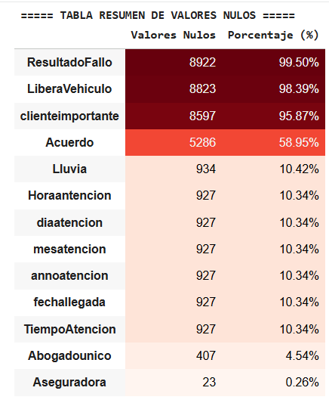
Tabla 1.Tabla Resumen de Valores Nulos

También se evidenciaron outliers significativos en la variable objetivo TiempoAtencion, con valores que alcanzan una variabilidad alta con un 17.8% de valores extremos lo que sugiere errores de captura o eventos atípicos. Además algunas variables presentan sesgos de distribución, especialmente aquellas asociadas a horarios laborales y condiciones climáticas, donde predominan los registros sin lluvia, lo que genera afectación en la predicción del modelo especialmente para los basados en regresión Supervisada.

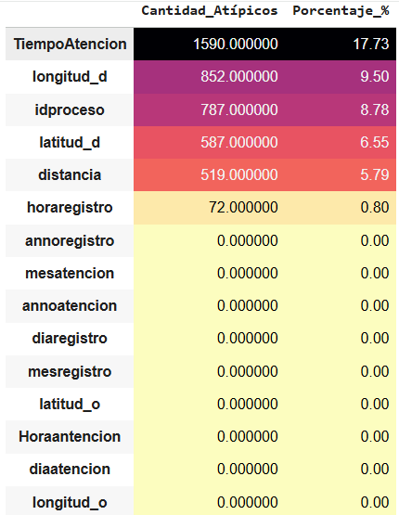
Tabla 2. Detección de valores atípicos (numérica) con IQR

  - Análisis exploratorio de datos (EDA):

El conjunto de datos contiene 8967 registros y 36 variables. De estas variables, 15 son tipo numérico y 21 son categóricas. Al insepeccionar la información se observa que varias columnas presentan valores faltantes, como son las columnas derivadas de la atención (annoatencion, mesatencion, diaatencion, Horaatencion, TiempoAtencion). Así también la variable lluvia que es una condición meteorólogica con un total de 934 faltantes. En general se confirma una estructura mixta del datase, con suficientes registros para análisis un nivel moderado de datos en algunas variables operativas.

Estadísticas descriptivas de la variable objetivo TiempAtencion

La variable objetivo TiempoAtencion (tiempo espera reportado) presenta una distribución altamente asimétrica hacia la derecha. Su estadística descriptiva indica una media de aproximadamente 2976,2 segundos, una mediana de 28 segundos y una desviación estándar muy alta (~27272.7). El valor mínimo registrado es 0 segundos y el máximo de 878976 segundos (~10 días), evidenciando la presencia de casos extremos.
En efecto, la mediana es mucho menos que la media, y la cola superior contiene unos pocos casos con valores extremadamente altos.

De acuerdo con las interpretaciones previas, esto indica que la mayoría de los casos tienen tiempos de atención muy cortos, mientras que unos pocos valores atípicos prolongan la escala. En consecuencia, el rango intercuartílico (12 a 225 segundos) es mucho más pequeño que la cola superior, lo que sugiere tratamiento (transformación logarítmica) antes del modelado.

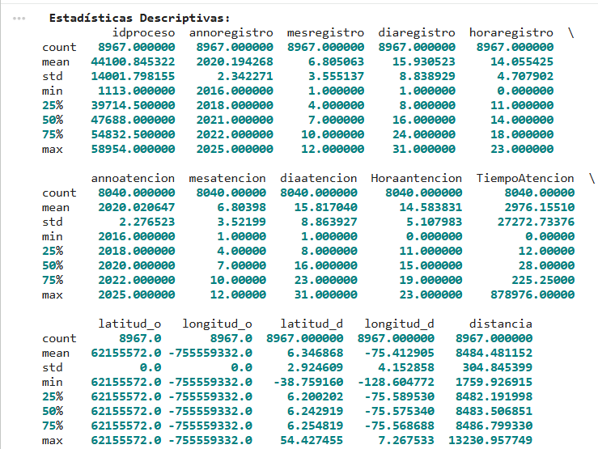
Tabla 3. Estadísticas Descriptivas

De forma visual, un histograma en escala logarítmica destaca la acumulación de valores bajos y el boxplot correspondientes revela numerosos outliers visibles

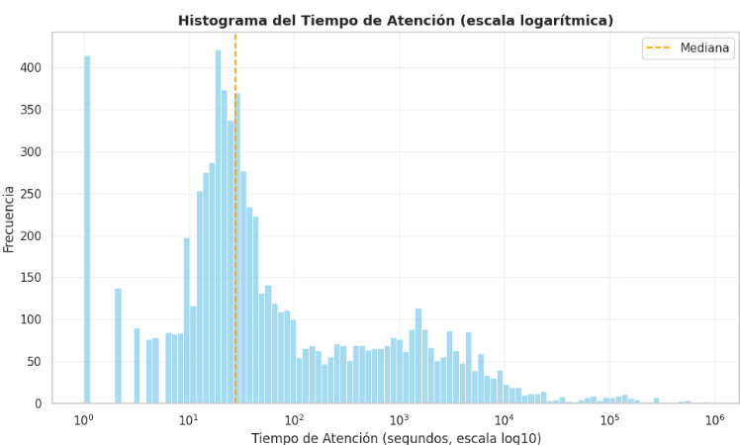
Figura 1. Histograma del Tiempo de Atención

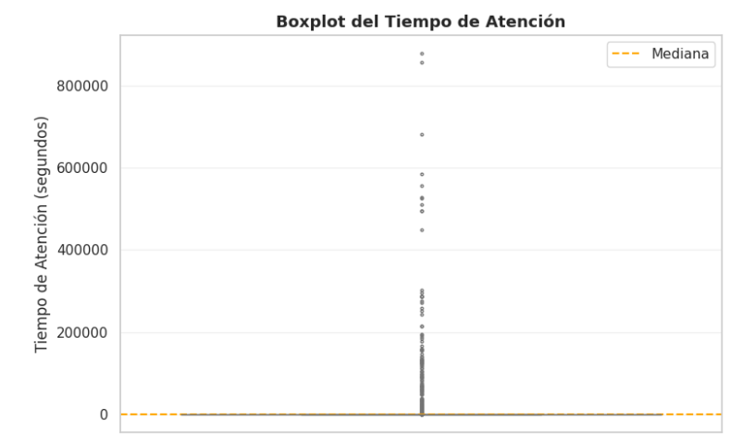
Figura 2.Boxplot del Tiempo de Atención

visualizaciones y estadísticas clave para comprender los datos.

  - Preprocesamiento y limpieza de datos
  - Manejo de valores nulos y outliers.
  - Transformaciones aplicadas (escalado, normalización, codificación de variables categóricas).
  - División de los datos en conjuntos de entrenamiento, validación y prueba (si aplica).

  - Métodos de análisis y modelado
  - Algoritmos utilizados: Descripción de los modelos de aprendizaje automático, estadísticos o técnicas exploratorias.
  - Parámetros clave y configuraciones (hiperparámetros ajustados).
  - Técnicas de selección de características, reducción de dimensionalidad, etc.

  - Evaluación del modelo
  - Métricas de evaluación utilizadas (precisión, recall, F1-score, RMSE, etc.).
  - Métodos de validación (validación cruzada, bootstraping).
  - Comparación entre modelos (si se probaron varios enfoques).

Resultados y Discusión

En este apartado se deben presentar los resultados obtenidos y su interpretación en relación con el problema planteado. Debe ser clara, objetiva y respaldada por métricas, gráficos y comparaciones con otros estudios o enfoques.

Elementos clave de Resultados y Discusión

  - Presentación de resultados
- Resumen de los hallazgos clave: Indicar los resultados más relevantes de los modelos o análisis.
- Desempeño de los modelos: Comparación con métricas como precisión, recall, F1-score, RMSE, AUC-ROC, entre otras.
- Visualización de datos: Gráficos, tablas y figuras que respalden los hallazgos.

  - Análisis e interpretación
- Explicación de los resultados: ¿Qué significan en el contexto del problema?
- Comparación con estudios previos (si aplica): ¿Cómo se comparan los resultados con enfoques anteriores?
- Factores que influyeron en el desempeño: Calidad de los datos, hiperparámetros, técnicas de preprocesamiento.

  - Evaluación crítica
- Limitaciones del estudio: Problemas encontrados, sesgos en los datos, restricciones del modelo.
- Posibles mejoras: Métodos alternativos, necesidad de más datos, ajustes en la metodología.

Proin sodales mattis dignissim. Pellentesque egestas quam semper erat rhoncus posuere. Maecenas ipsum nisi, bibendum at (ver Tabla 1).

Tabla 4. Reporte de clasificación para la red U-Net.
 | Precision | Recall | F1-score | Support*
Background  (positive class) | 0.95 | 0.99 | 0.97 | 5419983
Foreground  (negative class)) | 0.95 | 0.75 | 0.83 | 1133617
accuracy |  |  | 0.95 | 6553600
macro avg | 0.95 | 0.87 | 0.90 | 6553600
weighted avg | 0.95 | 0.95 | 0.95 | 6553600
*Support: número de muestras (o instancias) que pertenecen a cada clase en el conjunto de datos utilizado para la evaluación (número de pixels).

Conclusiones

Menciona los hallazgos clave del estudio, su impacto y las posibles líneas de investigación futura. Debe ser concisa, clara y estar alineada con los objetivos planteados en la introducción.

Referencias

Solo es válido estilos APA e IEEE.

